
LEMBAR KERJA-06 (LK-06)
Manajemen Eksperimen dan Pelacakan Metrik Pemodelan dengan MLflow
Sistem Otomatis Deteksi Anomali Data Cuaca Open-Meteo untuk Smart Farming Berbasis MLOps
MLOPS TIF-B 2026
Nama Mahasiswa:
Muhammad Ghazy Humaidi (245150200111071)
Dosen Pengampu:
Rizal Setya Perdana, S.Kom., M.Kom., Ph.D.

Program Studi Teknik Informatika
Jurusan Teknik Informatika
Fakultas Ilmu Komputer, Universitas Brawijaya
2026

RINGKASAN DAN DAFTAR ISI
Informasi Akademik | Detail Implementasi Mahasiswa
Nama Mahasiswa / NIM | Muhammad Ghazy Humaidi / 245150200111071
Mata Kuliah / Dosen | MLOps - TIF-B 2026 / Rizal Setya Perdana, S.Kom., M.Kom., Ph.D.
Institusi | Teknik Informatika, FILKOM, Universitas Brawijaya
Cakupan LK-06 | EDA, tuning Random Forest, tracking MLflow, Model Registry, dan metadata model
Hasil Utama | RF baseline terpilih; mean CV macro F1 0.8122; test macro F1 0.9039; kandidat registry versi 1

DAFTAR ISI
BAB 1: DATA DAN PROTOKOL EKSPERIMEN 2
BAB 2: PERBANDINGAN MODEL DAN PEMILIHAN 3
BAB 3: EVALUASI TEST DAN BATAS KESIMPULAN 4
BAB 4: BUKTI MLFLOW: DAFTAR RUN 5
BAB 5: BUKTI MLFLOW: PERBANDINGAN METRIK 6
BAB 6: BUKTI MLFLOW: MODEL REGISTRY 7
BAB 7: METADATA MODEL DAN REPRODUKSI 8

BAB 1: DATA DAN PROTOKOL EKSPERIMEN
Tujuan LK06 adalah melatih Random Forest, membandingkan variasi hyperparameter melalui MLflow, serta menyimpan kandidat terbaik untuk tahap deployment berikutnya. Target 0/1/2 berasal dari AnomalyLabeler; evaluasi mengukur kecocokan terhadap pseudo-label, bukan validasi kerusakan sensor lapangan.
Atribut | Nilai
Dataset | data/simulated/weather_faults_s42.csv
Tag / MD5 | dataset-v3.0.0 / 64d906e7d0086d1814f5e61b359e22fe
Snapshot raw | 720 jam, 20 September-19 Oktober 2026 (WIB)
Kelas raw simulasi | Normal 590; hardware fault 61; ekstrem 69
Warm-up | 48 jam pertama sebagai konteks; tidak di-fit atau di-score
Development / test | 537 / 135 observasi eligible; 37 input numerik
Holdout | 20% waktu terakhir; tidak dipakai memilih parameter
Seed model / simulator | 42 / 42

Fold | Train: N / kelas 0,1,2 | Validation: N / kelas 0,1,2
1 | 135 / 97, 19, 19 | 134 / 118, 5, 11
2 | 269 / 215, 24, 30 | 134 / 120, 11, 3
3 | 403 / 335, 35, 33 | 134 / 117, 11, 6

Timestamp dinormalisasi ke WIB, harus unik, terurut dan berjarak satu jam. Gap, NaN/inf raw, skema salah, serta fitur turunan nonfinite ditolak eksplisit. Riwayat tetap tersedia di batas fold; tidak ada shuffle, SMOTE atau balancing holdout. Class weight hanya dihitung dari train fold.
Pemeriksaan mencakup gap waktu, timezone, konteks inferensi vs batch, kausalitas prefix, warm-up, singularitas dew point, dukungan kelas dan serialisasi model. Seluruh 97 unit/integration tests lulus pada environment lokal.

BAB 2: PERBANDINGAN MODEL DAN PEMILIHAN
Run | Weight | Depth | Mean CV F1 | Std
dummy_normal | None | None | 0.3126 | 0.0017
rf_baseline | None | None | 0.8122 | 0.0567
rf_balanced | balanced | None | 0.7490 | 0.0632
rf_balanced_depth10 | balanced | 10 | 0.7490 | 0.0632

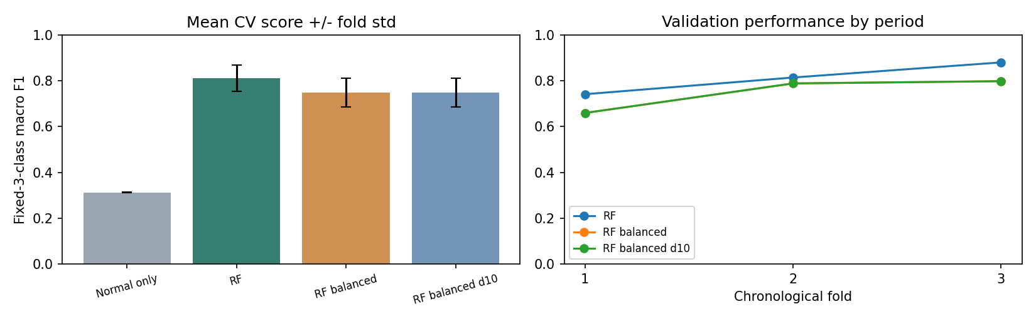

Ketiga RF memakai 100 pohon, min_samples_leaf=1, seed dan fold identik. R1 ke R2 menguji class weighting; R2 ke R3 menguji max_depth=10. Dua konfigurasi balanced menghasilkan skor identik dan tetap dilaporkan. Grafik ini dihitung dari JSON run; bukti UI asli ada pada halaman berikutnya.
Pemilihan ditetapkan sebelum test: mean validation macro F1 tertinggi, lalu std lebih rendah dan urutan konfigurasi. RF baseline menang (0.8122), di atas baseline normal (0.3126). Class weighting menurunkan skor pada snapshot ini; tidak ada klaim bahwa balanced selalu lebih buruk pada dataset lain.
Skor RF pada train fold adalah 1.0; gap terhadap validation perlu diperhatikan. Std menggambarkan variasi antar periode, bukan confidence interval dari observasi independen. Fold dengan sedikit kejadian ekstrem membuat skor sensitif terhadap beberapa kesalahan.

BAB 3: EVALUASI TEST DAN BATAS KESIMPULAN
Setelah konfigurasi dibekukan, model yang di-fit pada seluruh development diuji pada 135 jam terakhir: accuracy 0.9630, macro F1 0.9039, balanced accuracy 0.8718.
Kelas | Precision | Recall | F1 | Support
0 | 0.9691 | 1.0000 | 0.9843 | 94
1 | 1.0000 | 0.6154 | 0.7619 | 13
2 | 0.9333 | 1.0000 | 0.9655 | 28

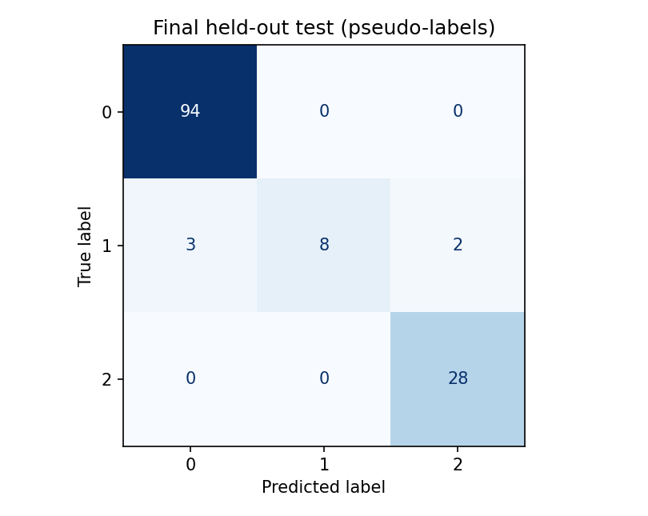

Hardware fault yang terdeteksi hanya 8 dari 13: lima fault terlewat. Recall 0.6154 membatasi kelayakan operasional meskipun accuracy total tinggi. Hasil test tidak dipakai untuk mengganti hyperparameter atau label yang dilaporkan.
Kelas ekstrem didominasi udara kering; beberapa subtipe fault tidak ada di holdout. Data hanya satu lokasi, 30 hari dan satu seed. EDA sudah melihat distribusi kelas test; ini bukan blind test sepenuhnya. Endpoint forecast dapat memuat prakiraan/revisi. Labeler berambang tetap tidak otomatis beradaptasi musim melalui retraining.

BAB 4: BUKTI MLFLOW: DAFTAR RUN
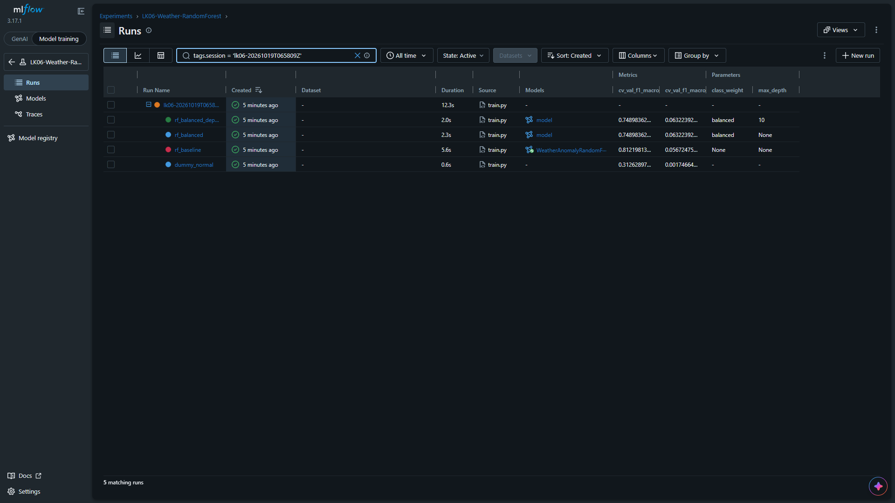
Daftar run session final menampilkan baseline dan tiga variasi RF. Kolom mean/std CV dan hyperparameter berasal dari tracking store SQLite yang sama dengan training.
Screenshot asli tersedia terpisah di Documentation/LK06/screenshots/ untuk pemeriksaan dengan resolusi penuh.

BAB 5: BUKTI MLFLOW: PERBANDINGAN METRIK
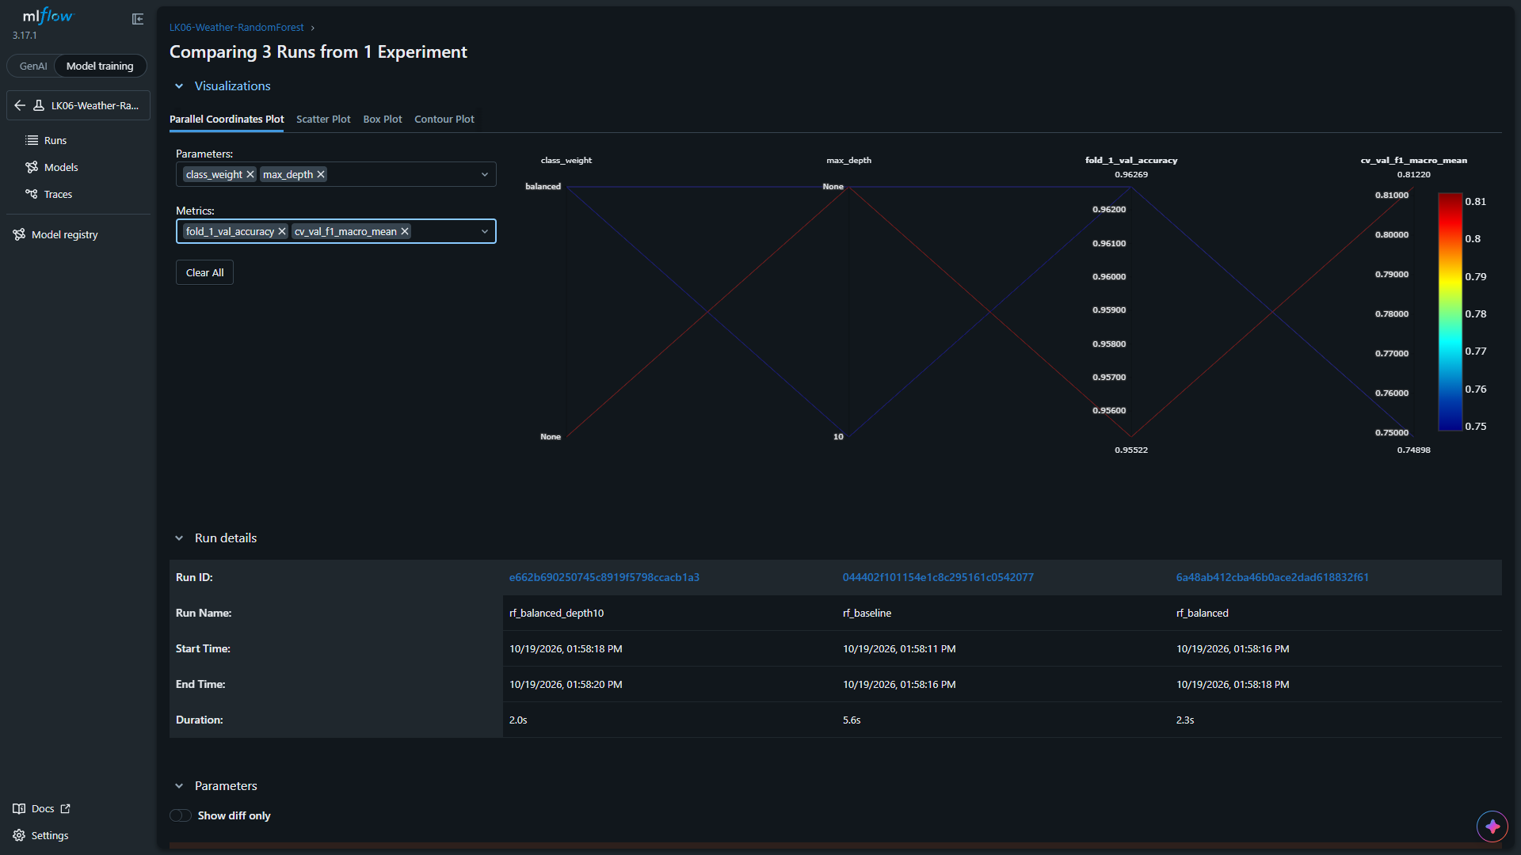
Tampilan Compare MLflow untuk tiga candidate RF. Pemilihan menggunakan validation/CV; test hanya tersedia untuk pemenang dan tidak menjadi metrik ranking antar kandidat.
Screenshot asli tersedia terpisah di Documentation/LK06/screenshots/ untuk pemeriksaan dengan resolusi penuh.

BAB 6: BUKTI MLFLOW: MODEL REGISTRY
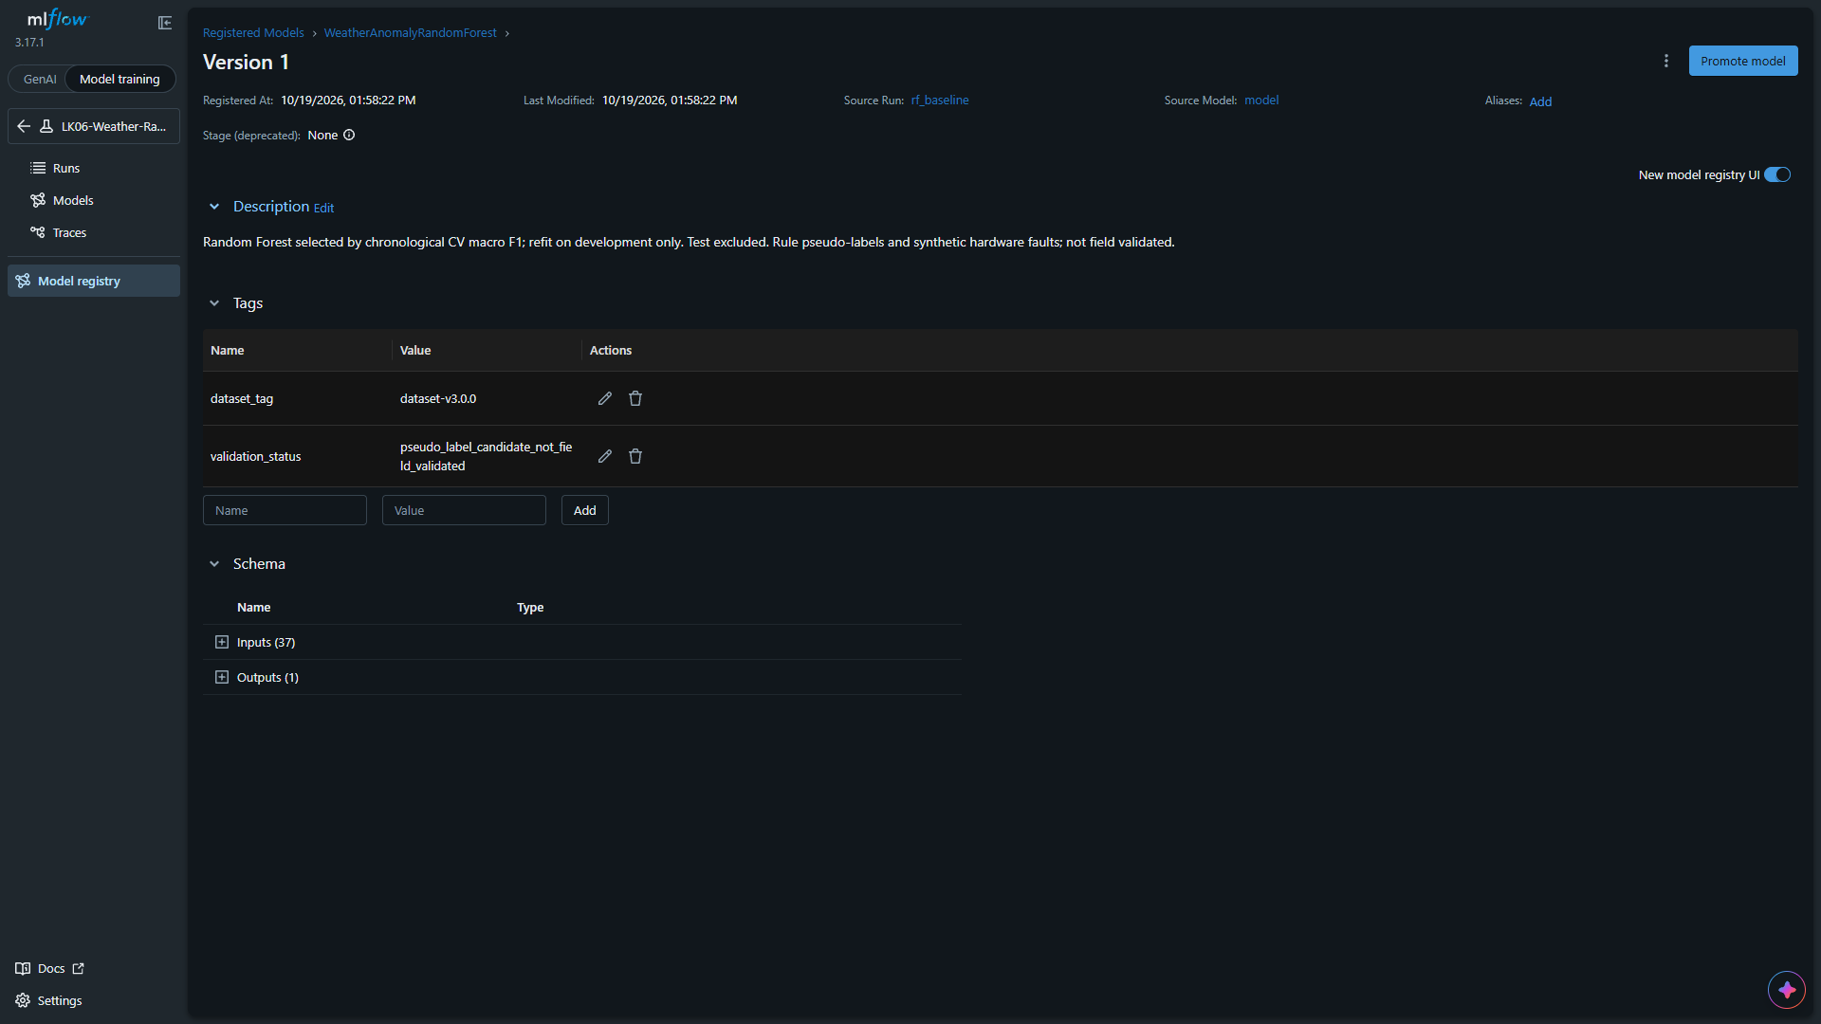
Kandidat terpilih terdaftar pada models:/WeatherAnomalyRandomForest/1. Status kandidat pseudo-label tidak berarti sudah tervalidasi untuk pengendalian aktuator.
Screenshot asli tersedia terpisah di Documentation/LK06/screenshots/ untuk pemeriksaan dengan resolusi penuh.

BAB 7: METADATA MODEL DAN REPRODUKSI
Atribut | Nilai
Registry URI | models:/WeatherAnomalyRandomForest/1
Selected run ID | 044402f101154e1c8c295161c0542077
Session run ID | fb1e65d6cf244def80d36a20a837a98b
Parameter | {"n_estimators": 100, "max_depth": null, "min_samples_leaf": 1, "class_weight": null, "random_state": 42}
Fit scope | Seluruh 537 development; final test tidak ikut fitting
Input model | 37 fitur float64; target, alasan, timestamp raw tidak menjadi input
Input histori | Minimal 49 observasi hourly; helper src.training_data.latest_features
Reload checks | {"sklearn": true, "pyfunc": true, "registry": true, "raw_history_matches_batch": true}
Environment | mlflow 3.17.1; pandas 2.2.0; numpy 1.26.0; scikit-learn 1.5.0; scipy 1.16.3; cloudpickle 3.1.2; PyYAML 6.0.3; skops 0.16.0

Reproduksi: install requirements.txt, dvc pull pada pointer v3, jalankan python train.py. Buka UI dengan python -m mlflow ui --backend-store-uri sqlite:///mlflow.db --host 127.0.0.1 --port 5000 --workers 1. Di Codespaces jalankan training kembali atau pindahkan tracking store beserta artefaknya secara konsisten; database dan model lokal tidak masuk Git.
Metadata portable: results/best_model_metadata.json dan results/summary.json. Versi kode saat eksekusi belum di-commit; source SHA256 dan salinan kode direkam di MLflow. Eksekusi ulang membuat session/versi registry baru. Model final sudah dimuat ulang melalui sklearn, pyfunc dan registry dengan prediksi identik; fitur dari 49 raw rows terakhir juga cocok dengan batch.
Satu eksekusi awal gagal pada format skops dan tetap tersimpan sebagai audit. Export kemudian memakai daftar tipe internal pohon yang spesifik untuk model yang baru dilatih sendiri; regression test round-trip lulus. Run gagal tidak dipakai memilih model.
Referensi: dokumentasi resmi scikit-learn RandomForestClassifier/TimeSeriesSplit/F1 dan MLflow tracking, sklearn flavor, serta model signatures. Daftar tautan lengkap ada dalam notebook EDA dan dokumentasi LK06.

